Министерство науки и высшего образования Российской Федерации
Муромский институт (филиал)
Федерального государственного бюджетного образовательного учреждения высшего образования
«Владимирский государственный университет
имени Александра Григорьевича и Николая Григорьевича Столетовых»

Факультет ИТ
Кафедра ПИн

ЛАБОРАТОРНАЯ
РАБОТА №1

По Использование систем контроля версий исходного кода программ
Тема

Руководитель
Астафьев А.В.
(фамилия, инициалы)

(подпись) (дата)

Студент ПИН - 120
(группа)
Хабалов.В.А
(фамилия, инициалы)

(подпись) (дата)

Муром 2022
Лабораторная работа №3

Тема: Создание простого приложения Windows Forms
Цель работы: основные приёмы по работы с формами. Соберём простенькую программу калькулятора, выполняющего основные математические операции и выводящие результат в окне программы.
Задание 1. Создать калькулятор
Ход работы:

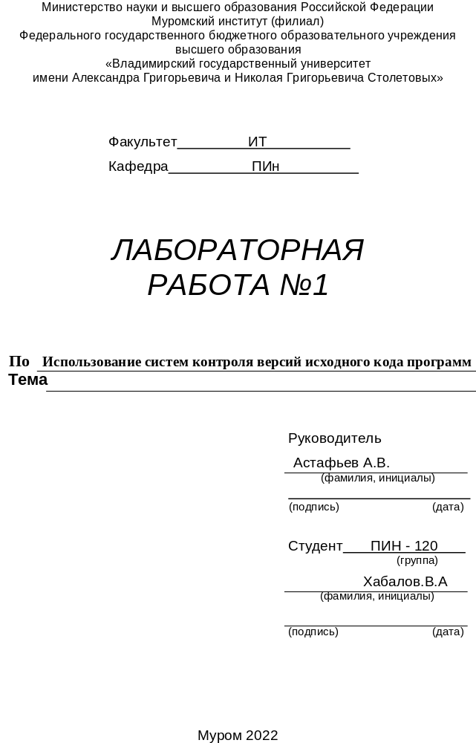

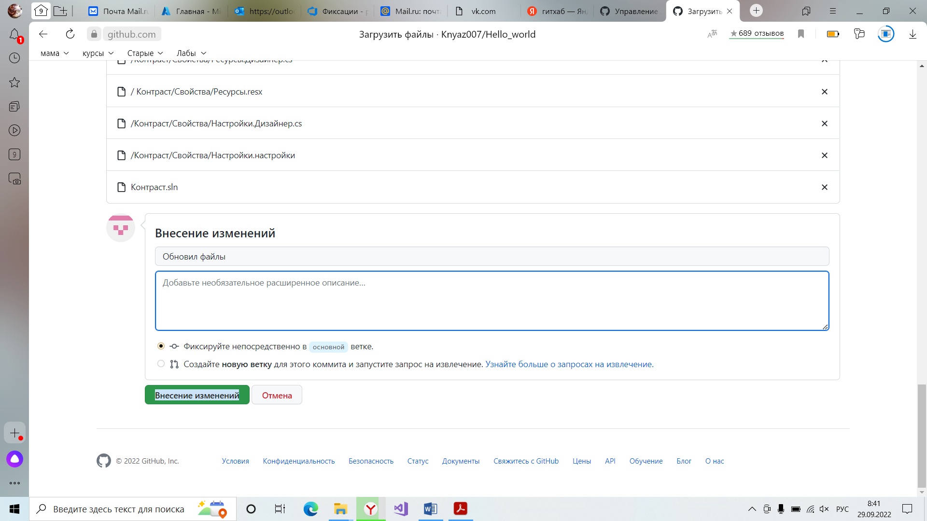

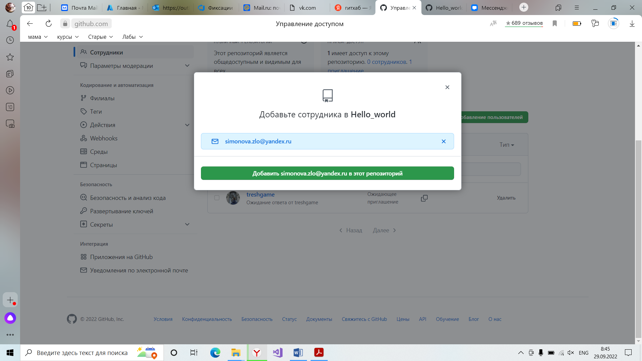

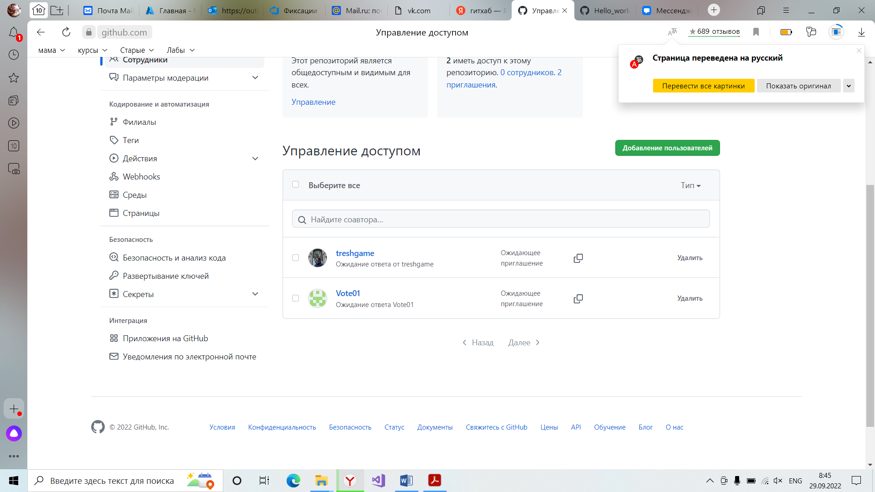
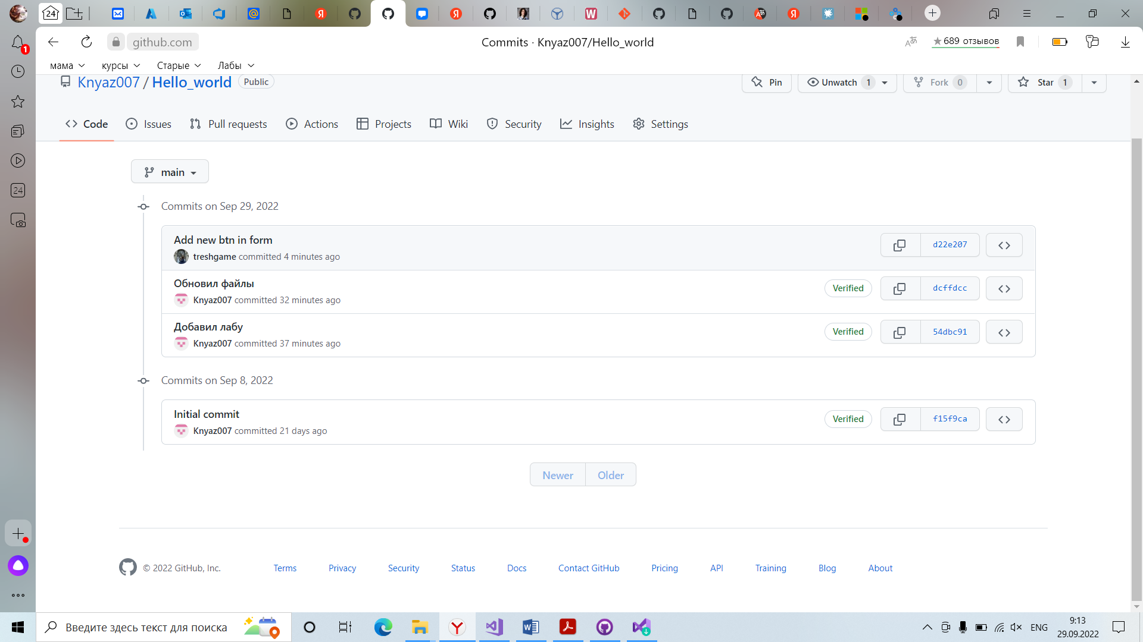
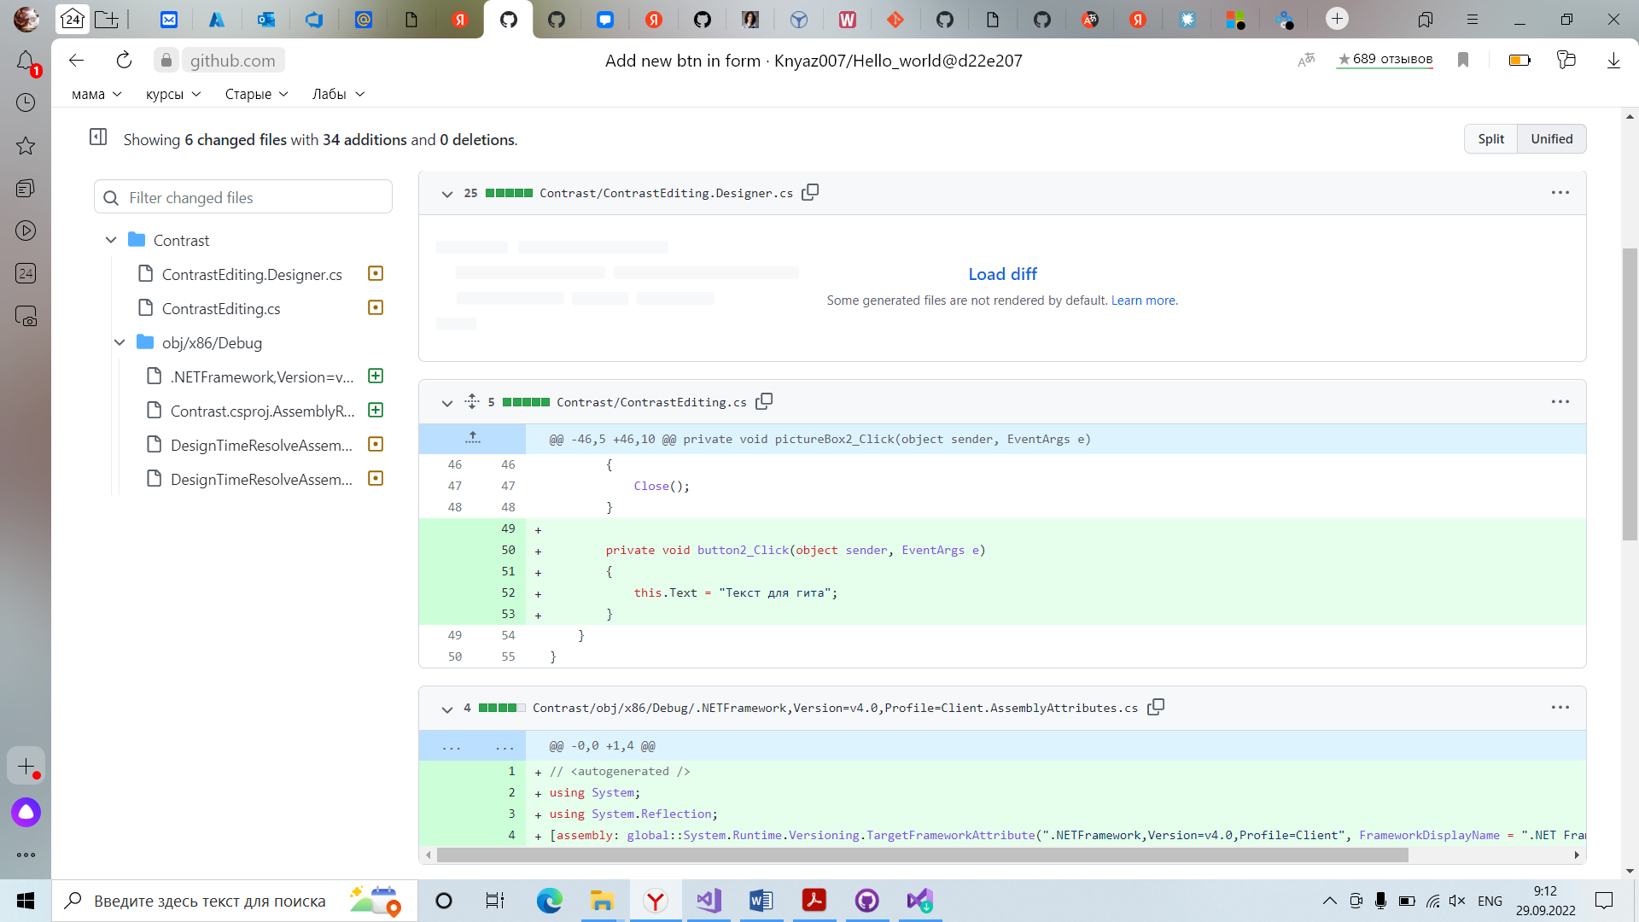
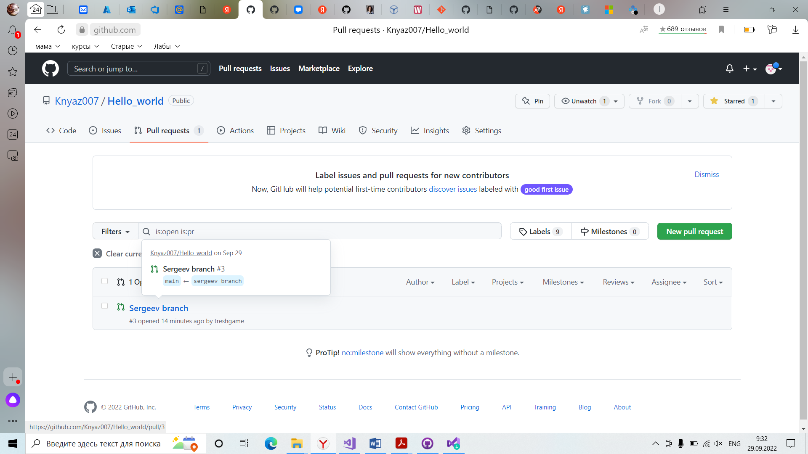
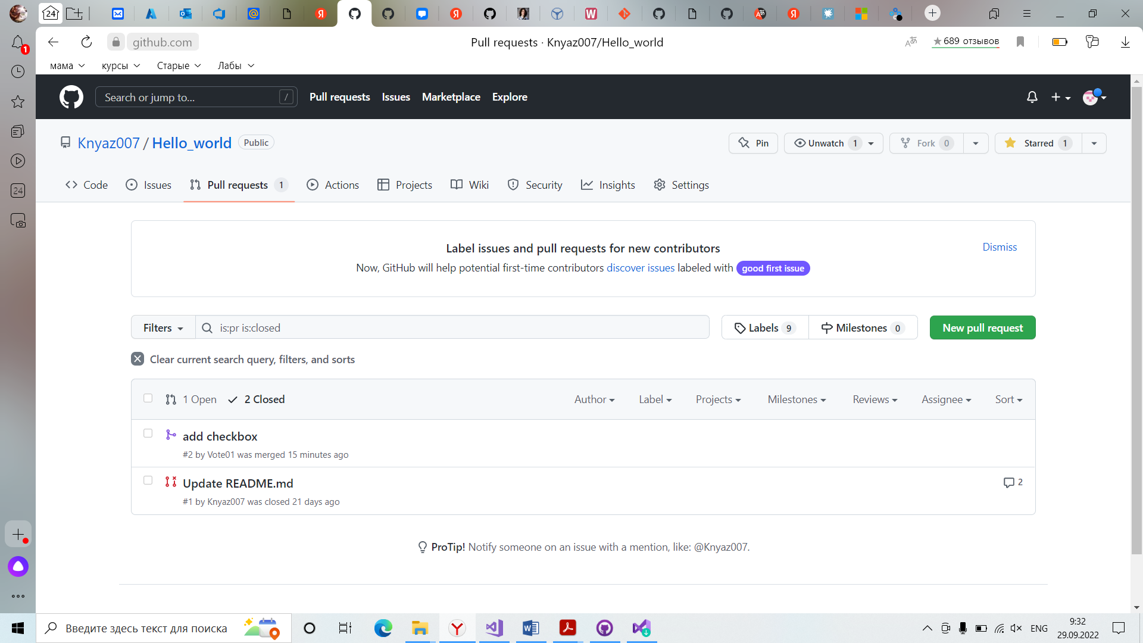
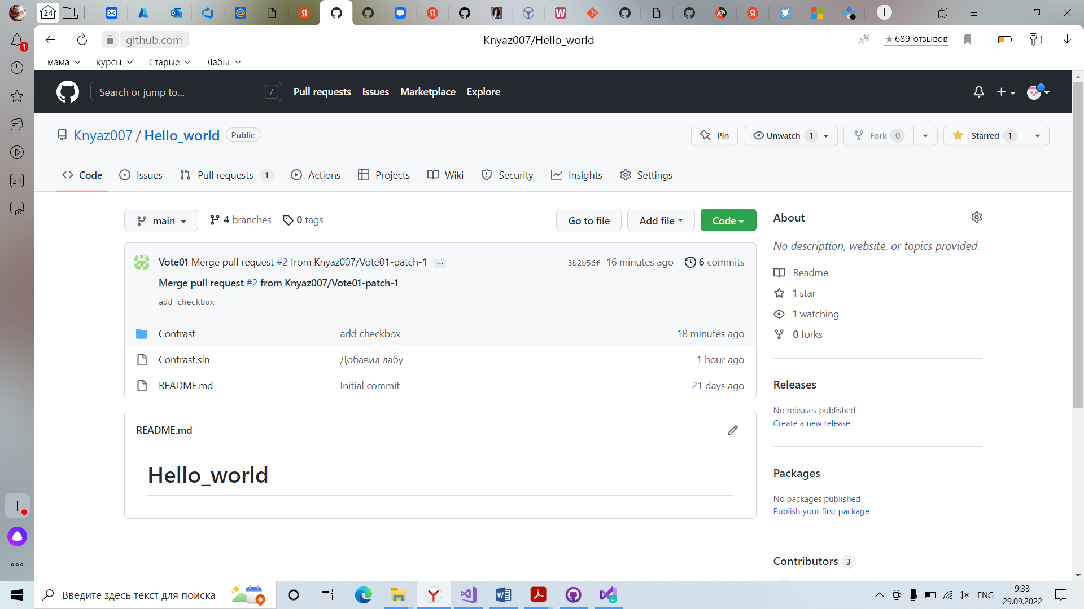

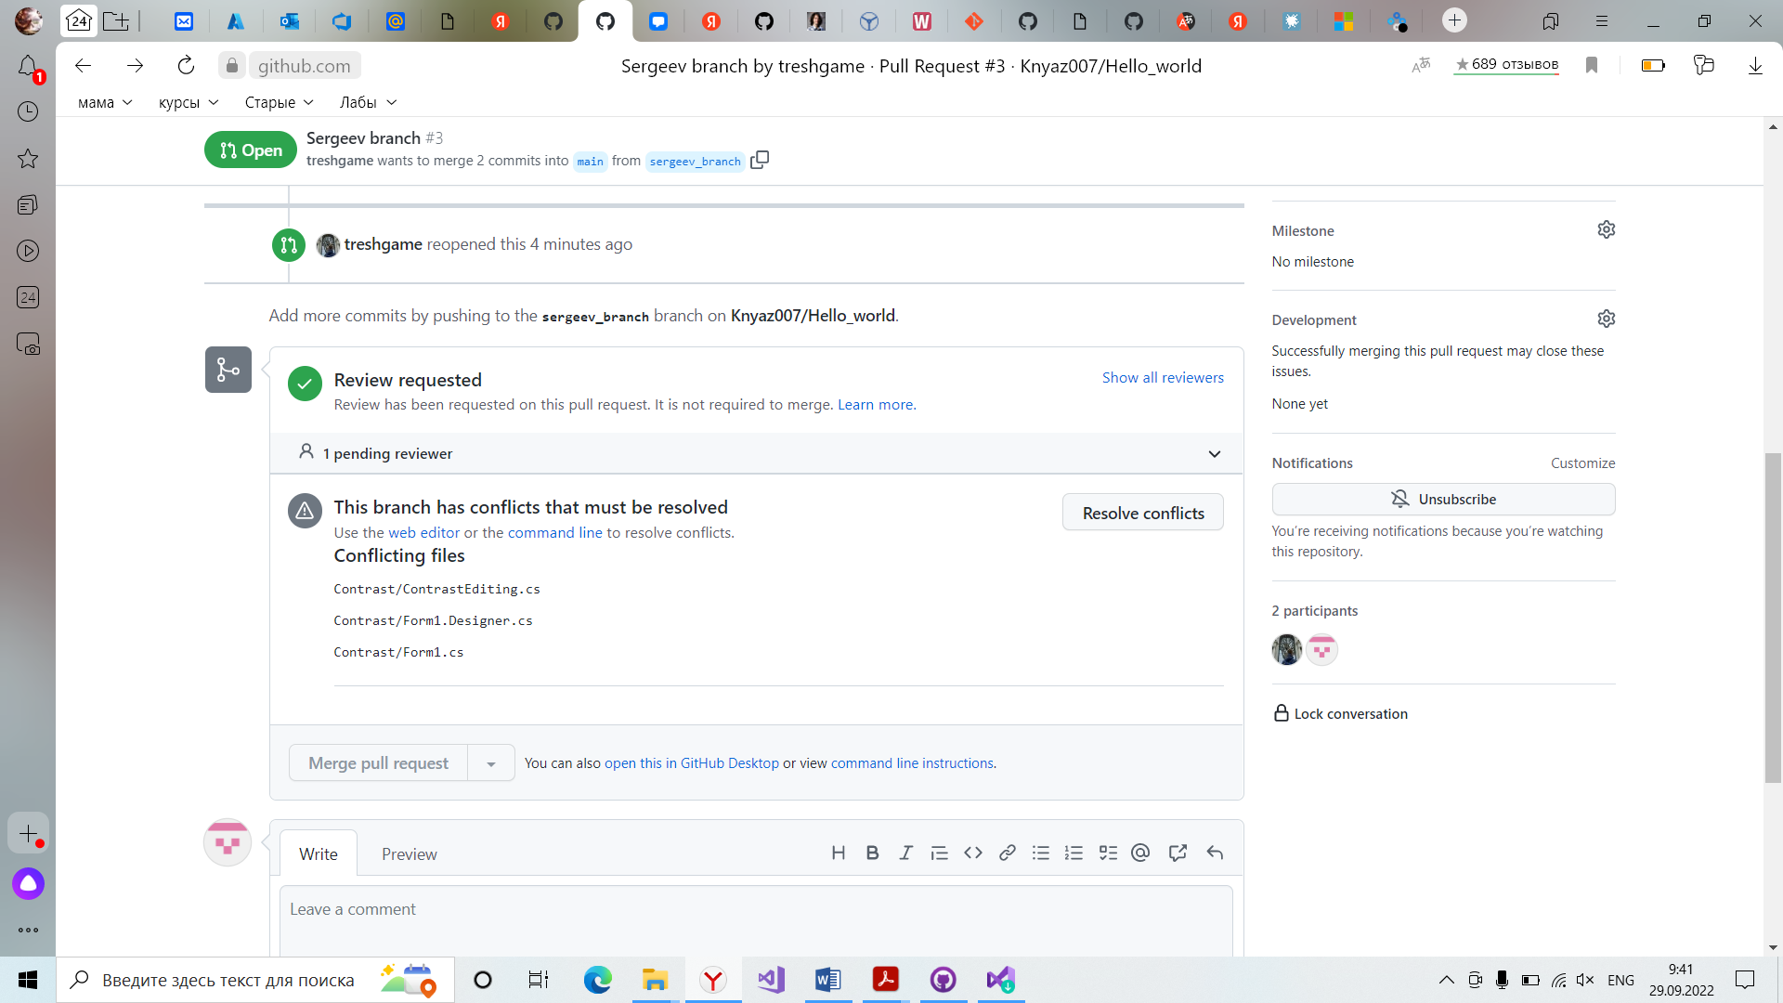

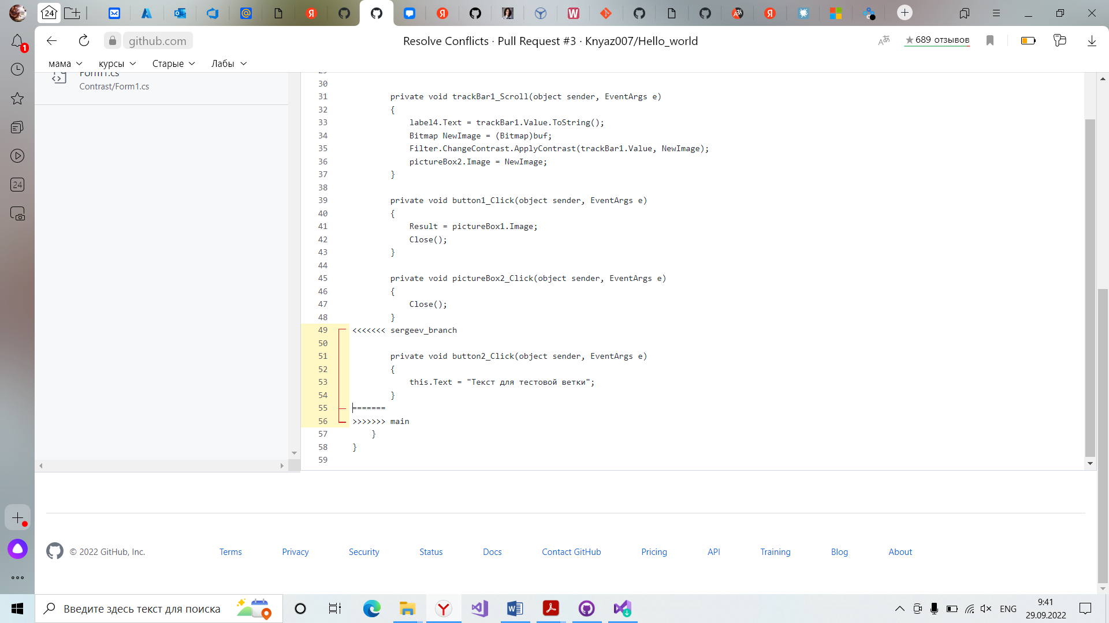
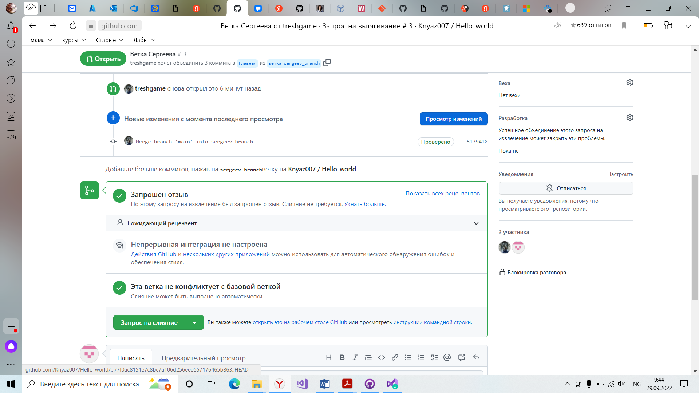
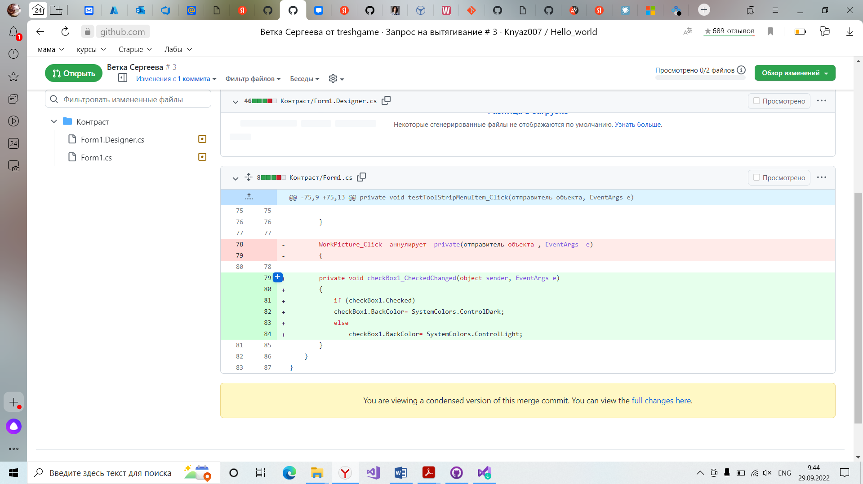
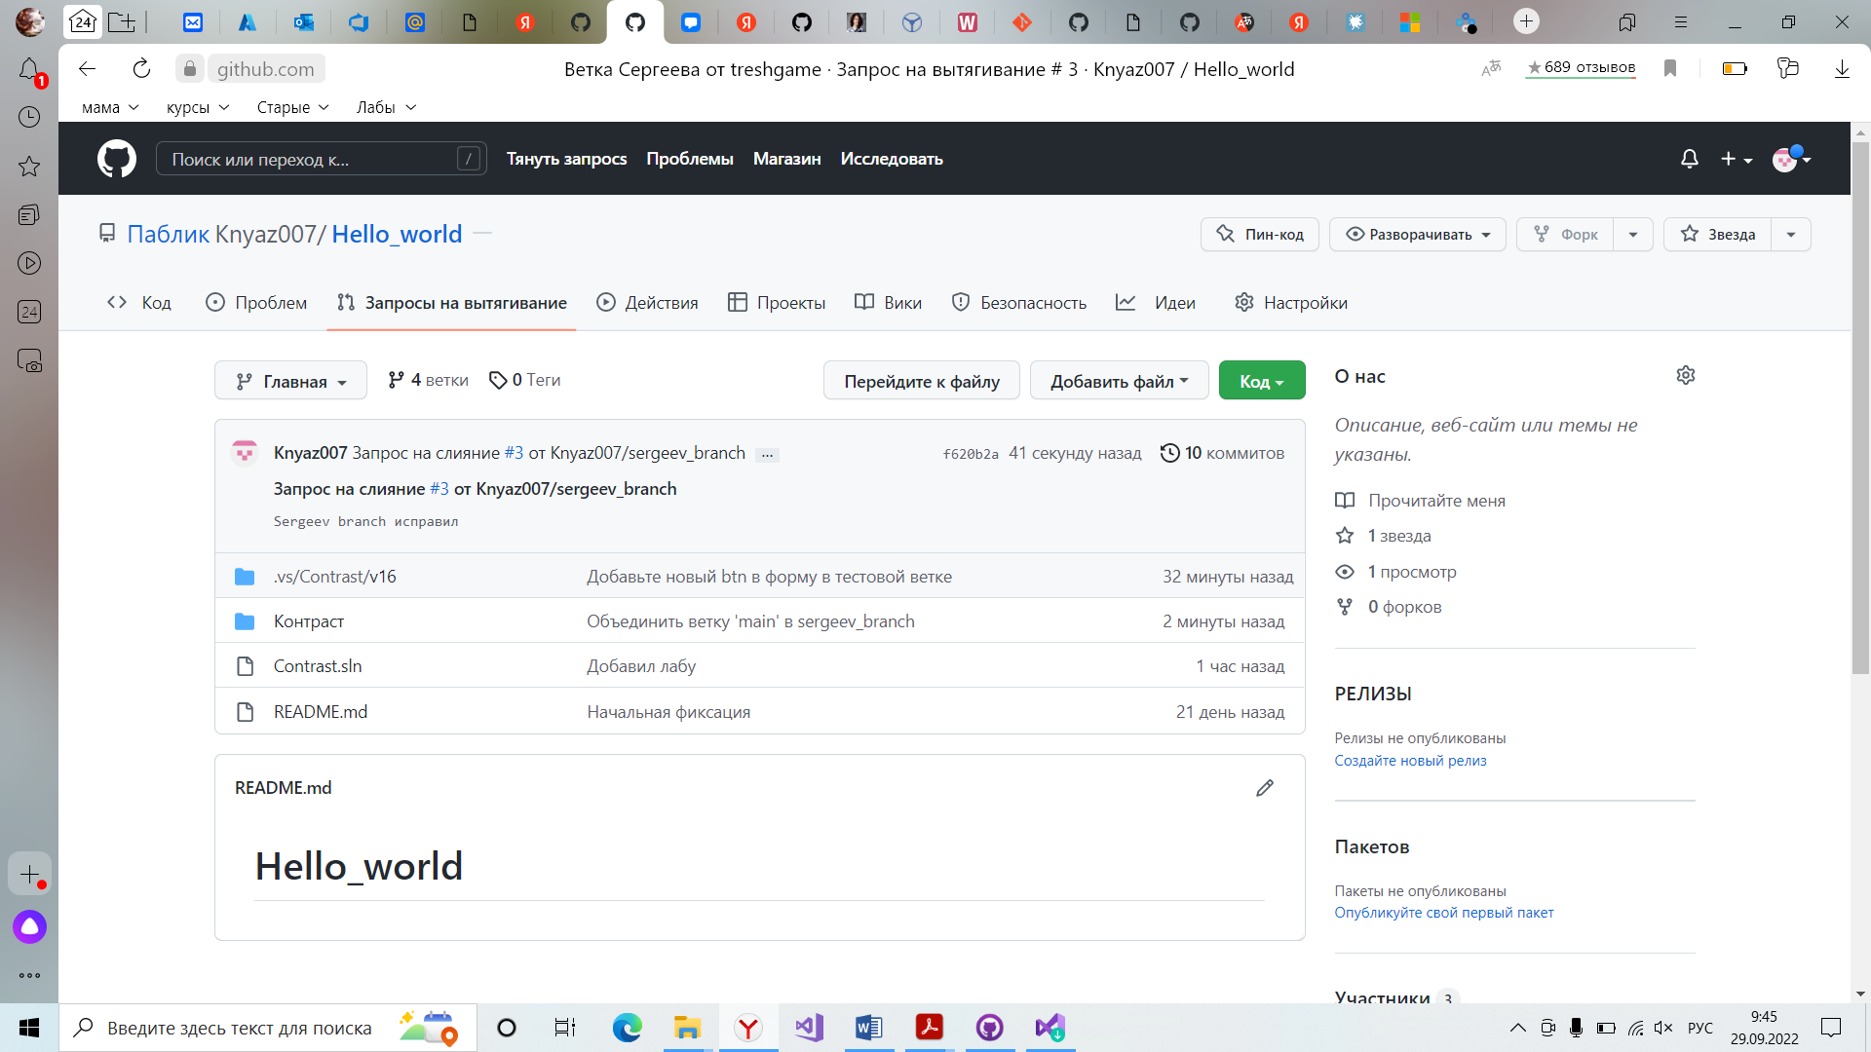
Вывод: Освоены основные приёмы по работы с формами. Собрали простенькую программу калькулятора, выполняющего основные математические операции и выводящие результат в окне программы.

